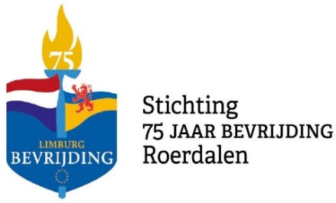
75 JAAR BEVRIJDING
Comité VLODROP
Deel 4
Bewaarexemplaar Vldrps Nws 12 januari 2020
In het Kerstnummer van afgelopen jaar werd kort het programma van zondag 15 maart doorgenomen. Dit was echter niet volledig en niet helemaal juist.
Plechtigheid op Oude Kerkhof
Naast hetgeen toen vermeld, zullen meer mensen hun medewerking verlenen. Er zal namens de inwoners van Vlodrop een krans worden gelegd. Een lid van de fanfare zal tijdens het hijsen van de Nederlandse, Amerikaanse en Engelse vlag de taptoe blazen. Enkele sprekers houden een korte toespraak.
Herdenkingsplechtigheid in de Kerk
Vanuit het kerkhof wordt niet gelijk naar de Markt getrokken, maar naar de Kerk. Met het onthullen van het oorlogsmonument in 2018, werd vanwege het slechte weer met de ceremonie ook uitgeweken naar de kerk. Zeer positieve ervaringen werden hierdoor opgedaan (lekker warm). Enkel wat écht op het kerkhof moest, werd ook daar gedaan. Heel kort het programma in de kerk:
Plaatsen gereserveerd voor genodigden; Kort openingswoord voorzitter; Kort welkomstwoord door gastheer H. Schnackers, pastoor; Voorlezen gedicht basisschool; Verhaal oorlogservaring; Vlodrops Volkslied; Afsluiting.
Dit alles wordt afgewisseld met muziek; o.a. kerkelijk zangkoor en misschien ???
De aangekondigde H. Mis voor de oorlogsslachtoffers zal niet op zondagavond plaatvinden. We komen hier zo nodig nog op terug.
Festiviteiten op de Markt. Rond 12.00 uur gaat men onder klokkengelui naar de Markt. Ook de re-enacter groep met militaire voertuigen, Deelnemers NLVL (Naoorlogse Legervoertuigen Vereniging Limburg) met een zes-tal militaire voertuigen, BvW (Bond van Wapenbroeders) en al de overige aanwezigen.
Op de markt, zullen dan de festiviteiten, beschreven in ’t Kerstnummer, losbarsten.
U las dat de bevrijdingsstoet Vlodrop aan doet via de Kerkstraat, Markt, Groote straat, Steinwinkelweg, Walstraat en Bergereweg. Hoogtepunt op de Kerkstraat en de Markt. Maar het zou toch geweldig zijn, wanneer al die straten in ‘bevrijdingsstijl’ worden aangekleed. Wij zorgen voor een eenvoudige en gepaste versiering in genoemde straten. Meer kan het comité niet vanwege de kosten. Maar aan die straten wonen enkele honderden dorpsgenoten…..en vele handen maken nu eenmaal licht werk! Waar denken we aan? Vlaggen; heel veel vlaggen! Het valt ons op dat er nog bij heel veel huizen zelfs een vlaggenstokhouder ontbreekt. Nu een goede reden om houder, stok en vlag aan te schaffen! Die vlag kan vervolgens veel vaker worden gebruikt. Verder zouden naast onze nationale vlag, ook Engelse, Canadese en Americaanse vlaggen op die dag zeker niet misstaan.
Louis op de Kamp, louisopdekamp@hotmail.com Tel: 0475-401751
Wordt vervolgd

